
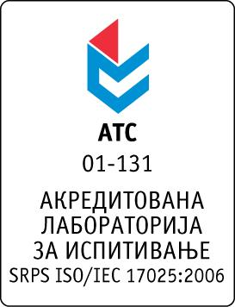

Република Србија
Аутономна Покрајина Војводина
ИНСТИТУТ ЗА ЈАВНО ЗДРАВЉЕ ВОЈВОДИНЕ
Футошка 121, 21000 Нови Сад
Централа: (021) 422-255; 4897-800
Директор: (021) 6622-784
Факс: (021) 6613-989
E-mail: izjzv@izjzv.org.rs
www.izjzv.org.rs

РЕПУБЛИКА СРБИЈА

АП ВОЈВОДИНА
ИНСТИТУТ ЗА JAВНО ЗДРАВЉЕ ВОЈВОДИНЕ
НОВИ САД
Дана: 03.04.2018. године
Број: 01-280/11
На основу члана 116. Закона о јавним набавкама (Сл. Гласник РС број 124/2012, 14/2015 и 68/2015), а у складу са Прилогом 3И Закона,

ЗДРАВСТВЕНА УСТАНОВА
ИНСТИТУТ ЗА ЈАВНО ЗДРАВЉЕ ВОЈВОДИНЕ
Футошка 121, 21000 Нови Сад
Објављује

ОБАВЕШТЕЊЕ
о закљученом уговору о јавној набавци МН-06/2018

Закључен је уговор о јавној набавци у поступку јавне набавке мале вредности за набавку услуга, „РЕПРЕЗЕНТАЦИЈА ВАН УСТАНОВЕ“, које обухватају услуживање хране и пића у ресторану, према називу и ознаци из општег речника набавки, 55310000 услуживање у ресторанима. Јавна набавка није обликована по партијама.
Процењена вредност јавне набавке износи: 500.000,00 динара без ПДВ-а.
Уговорена цена износи | 500.000,00 динара без ПДВ-а
Критеријум за доделу уговора | Најнижа понуђена цена
Број примљених понуда | једна
Највиша понуђена цена | Најнижа понуђена цена
500.000,00 динара без ПДВ-а | 500.000,00 динара без ПДВ-а
Највиша понуђена цена код прихватљивих понуда | Најнижа понуђена цена код прихватљивих понуда
500.000,00 динара без ПДВ-а | 500.000,00 динара без ПДВ-а
Део или вредност уговора који ће се извршити преко подизвођача | Нема подизвођача
Датум доношења одлуке о додели уговора | 16.03.2018.
Датум закључења уговора | 21.03.2018..05.2014.2
Основни подаци о добављачу | STUR PIPPING, Pr. Borivoj Đurović“, Струмичка 16, 21000 Нови Сад, матични број: 50463109, ПИБ: 100462572
Период важења уговора | Једна година
Околности које представљају основ за измену уговора | Уговорене цене која су предмет овог уговора непроменљиве су у периоду важности овог уговора, без обзира на време извршења и друге околности које утичу на формирање цена предметних услуга

Комисија у предметном поступку
јавне набавке

